Dzień drugi 30.06.2020 r.
Temat dnia: Siedem kolorów tęczy.

„Siedem kolorów tęczy” – rozmowa – utrwalanie znajomości kolorów.
- Ile jest kolorów?
- Jaki jest kolor pierwszy, od góry? (czerwony)
- Co może być czerwone?
- Jak się nazywa drugi kolor od dołu? (i kolejne kolory)
- Co możemy namalować w kolorze pomarańczowym?
- Co chcielibyście namalować żółte? (kolejne kolory: zielony, błękitny, niebieski, fioletowy)
„ Jestem malarzem” – zabawa dramowa kształcąca wyobraźnię.
Dziecko stoi, zamyka oczy i wyobraża siebie w roli malarza. Rodzic proponuje, żeby wyobraziło sobie stojącą przed nim sztalugę, w jednej ręce trzyma paletę z farbami, w drugiej – pędzel i w powietrzu maluje obraz barwami jakie lubi.
„ Obrazy smutne i wesołe” – malowanie farbą plakatową - kształtowanie umiejętności wyrażania własnych doznań i przeżyć w kontaktach ze sztuką; pobudzenie aktywności oraz ekspresji twórczej.
Rodzic przygotowuje pędzle, białe kartki A3, A4 oraz zestawy farb w barwach „smutnych” (barwy zimne: zielony, niebieski) i „wesołych” (barwy ciepłe: żółty, pomarańczowy, czerwony)
Dziecko wybiera zestaw z farbami, którymi chce malować i maluje na temat dowolny.
„Cukierkowa tęcza” - zabawa badawcza.
Na jednorazowych, papierowych talerzykach dziecko układa we wzór kręgu kolorowe pastylki, drażetki. Rodzic spryskuje drażetki niewielką ilością wody. Pod wpływem wody kolory z drażetek spływają na talerzyk i tworzą się tęczowe barwy.
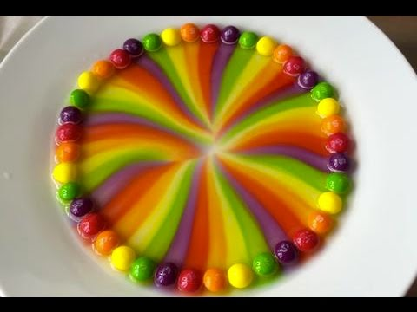

Zabawy swobodne na podwórku.

„Dokończ zdanie” - zabawa dydaktyczna.
Rodzic mówi początek zdania, które kończy dziecko.
- Malarz potrzebuje do malowania pędzla i ... (farb)
- Malarz maluje ... (obrazy)
- w pracowni malarza stoją... (sztalugi)
- na sztalugach umieszczony jest ... (obraz)
- na palecie malarza są różne kolory ... (farb)

„ Bajkowe stworki” – rysowanie wieloma kredkami jednocześnie – wzbogacanie doświadczeń plastycznych.
Rodzic spina gumką po kilka kredek w różnych kolorach. Dziecko pęczkiem kredek rysuje kwiaty, ślimaki, motyle itp.

„Malowanie na ciepło” – zabawa plastyczna.
Rodzic rozdaje dziecku kartki, na których rysuje flamastrami dowolny kontur, który wypełnia temperowaną kredką świecową. Rodzic przykrywa pracę czystą, białą kartką i prasuje ją ciepłym żelazkiem. Kolory kredki w konturze rozpłyną się, połączą ze sobą.

Podręcznik karty pracy
4 latki - str. 34-36
5 latki – karty pracy do wyboru

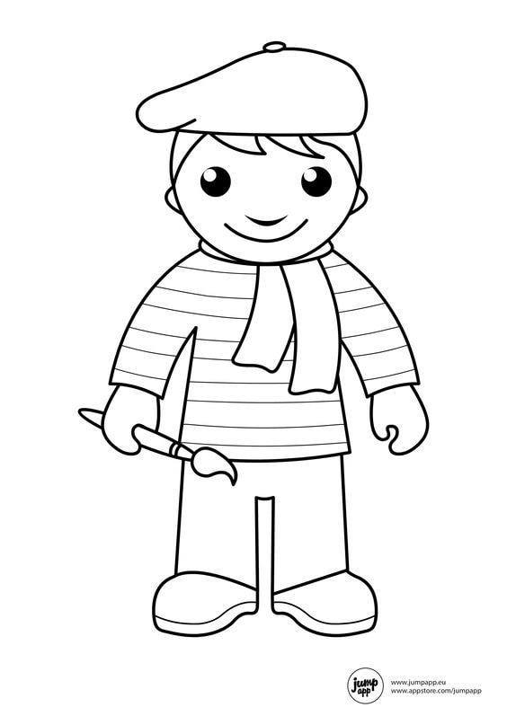
Pokoloruj rysunek.

Wypełnij białe pola (farbą, kredką lub plasteliną) w odpowiednim kolorze.

Ćwiczenia ruchowe ( do wyboru)

https://www.youtube.com/watch?v=MG6iPAU2b0I
https://www.youtube.com/watch?v=JSEHK1V4w7k
https://www.youtube.com/watch?v=47jquUszRas
https://www.youtube.com/watch?v=WeRYx4rZRSc
https://www.youtube.com/watch?v=ozI7YcVASgo

